Leren Bridgen…..Verrassend leuk
Wat is er zo leuk aan bridge? De gezelligheid natuurlijk, maar dat is zeker niet het enige. Het is vooral het spel zelf dat blijft boeien. Je moet blijven nadenken, welke kaarten je ook krijgt. Over het bieden, het spelen en het tegenspelen. En niet onbelangrijk: met bridge train je je hersenen en is daarom “fitness for the mind”. Maar boven alles: bridge is verrassend leuk!
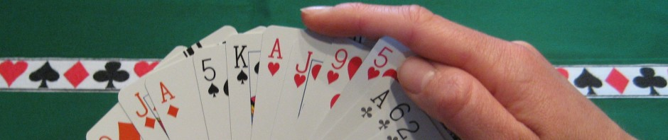
De basis
Bridge is een boeiend kaartspel dat wordt gespeeld met vier personen ( twee tegen twee) en 52 kaarten. Tijdens het spelen legt iedere speler om de beurt een kaart op tafel, deze vier kaarten samen noemen we een ‘slag’. Degene die de hoogste kaart heeft neergelegd wint de slag. Vooraf stel je samen vast hoeveel slagen je denkt te halen.
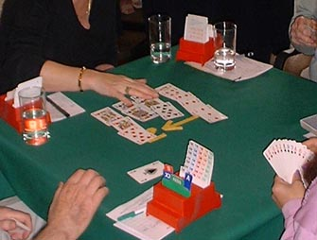
Sociale contacten
Bridge is een sociale sport. Speel je bij een club dan ontmoet je voortdurend andere bridgeparen. Je praat met elkaar , je drinkt samen wat en er ontstaan nieuwe vriendschappen. Met je partner maak je afspraken over het bieden en het spelen. Het is dus ook een echte teamsport.
Starten?
Bridge moet je leren . Maar het hoeft gelukkig niet lang te duren voordat je de kaarten in de hand hebt of bij een club kunt aansluiten. Wil jij meer weten over bridge ? Kom dan naar de beginnerslessen van Niet Roken Bridge Club Kom..Kom Maer in Voorburg.
We starten met een beginnerscursus/opfriscursus van tien lessen op dinsdag 16 april 2024 van 19.30 tot 22.00 uur in De Groene Loper, van Royenstraat 2, Voorburg. De kosten voor de cursus inclusief cursusboek zijn 90 euro.
Enthousiast? Geef u op bij secretariskomkommaer@gmail.com. Voor de definitieve inschrijving graag 90 euro overmaken naar rek.nr. NL19 INGB 0005 5666 05 t.n.v. NRBC KKM onder vermelding van beginnerscursus. Voor info bel: 070-3874705

